**UNIVERSIDADE FEDERAL DE SÃO CARLOS**

**Bacharelado em Ciência da Computação**

**Laboratório de Sistemas Operacionais**

**Professor Gustavo Maciel Dias Vieira**

***Campus* Sorocaba**

**Projeto 3**

**Módulos e Estruturas Internas do Núcleo**

Daniel Ramos Miola 438340

Giulianno Raphael Sbrugnera 408093

**Sorocaba**

**2013**

**1. Introdução**

O Projeto 3 tem por objetivo a criação de módulos personalizados e a consequente expansão do núcleo com a adição desses módulos, além de explorar e alterar algumas informações internas dos processos, presentes nas estruturas internas.

**2. Discussão e Resultados**

Ao longo do projeto, houve um total de três tarefas a serem realizadas, as quais seus resultados são discutidos abaixo.

**2.1. Compilar módulo fornecido como exemplo, carregar e verificar funcionamento.**

A partir do módulo fornecido, este foi compilado, criando um arquivo objeto *hello.ko*. Utilizando o comando *insmod*, inserimos o módulo na memória para uso e a efeito de teste. Ao invocar *cat /proc/hello*, obtivemos a mensagem “*Hello, World!*”, garantindo que o módulo foi carregado e executado com sucesso. Em seguida, removemos o módulo através do comando *rmmod*.

**2.2. Modificar módulo para exibir PID de processo que lê arquivo e de seu processo pai.**

O núcleo do sistema operacional Linux guarda os dados de um processo em uma estrutura própria chamada *task_struct*, a qual podemos acessar através da macro *current* que se comporta como um ponteiro para o registro do processo atual. Assim foi possível acessar o PID do processo que executa o módulo e do processo que é seu pai, no caso o interpretador de comandos, o qual é referenciado na estrutura do processo com um ponteiro do tipo *task_struct* denominado *parent,* possibilitando a impressão dos PID’s.

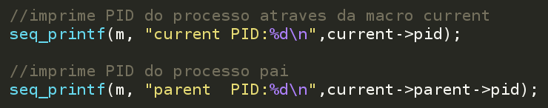

**Imagem 1.** Trecho do código responsável por imprimir o PID do processo que lê o arquivo e de seu processo pai

O código acima é responsável por imprimir o PID do processo que executa o módulo e de seu processo pai. É chamada a função *seq_printf*, onde seus argumentos são um ponteiro do tipo *seq_file* e um ponteiro para uma string. Ou seja, é na função *seq_printf* que os PID’s são impressos. O PID, por sua vez, é acessado pela macro *current*, onde há um campo que o armazena.

**2.3. Modificar módulo para elevar permissão do interpretador de comandos para root.**

Para elevar as permissões do interpretador de comandos executando o módulo é necessário alterar a estrutura de credenciais do processo a qual guarda em especial os id’s de usuário e grupo o qual executa o mesmo. A estrutura *cred* responsável por tais credenciais também é referenciada por um ponteiro *cred* na estrutura dos dados do processo. O id igual a 0 é o *root*, o qual pode fazer tudo no sistema. Logo, apenas alterando as credenciais na estrutura *cred* para 0 fazem com que o interpretador de comandos receba permissões de *root*.

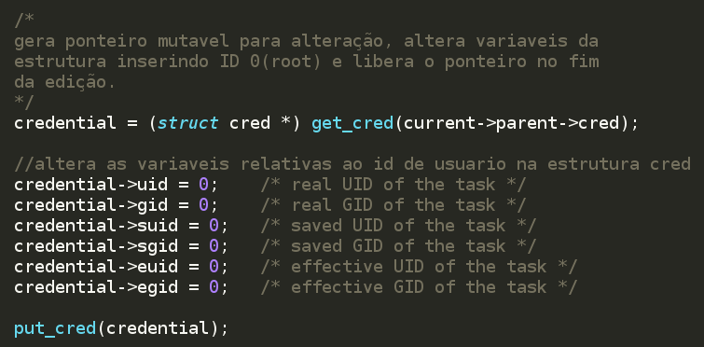

**Imagem 2.** Trecho responsável por dar ao interpretador de comandos executando o processo de leitura permissões de *root*

Por *cred* ser uma estrutura protegida foi necessário primeiro obter uma referência não constante, alterar a estrutura e depois liberá-la com os métodos próprios. No caso o interpretador de comandos que executa a chamada *cat* para o módulo é o processo pai, sendo acessado por *current->parent->cred.* Foram alteradas então para 0 as variáveis que guardam os id’s de usuário e grupo do processo, definindo-o assim com privilégios de super usuário.

**3. Dificuldades encontradas na realização**

As principais dificuldades foram encontrar as estruturas de dados utilizadas pelo núcleo para armazenar os dados dos processos, bem como definir quais variáveis alterar para elevar a permissão de um processo em execução.

As variáveis da estrutura *cred* responsáveis por armazenar os id’s de usuário e grupo são divididas em reais, salvas, efetivas e mais um tipo não identificado. Ficou claro que ao se alterar a variável do tipo efetiva, o privilégio é concedido, porém fica a dúvida de quais variáveis realmente devem ser alteradas para definir uma transição de privilégio limpa e se isso não acarretará em algum problema posterior.

**4. Conclusão**

Concluímos então que com o conhecimento das estruturas internas ao núcleo é possível construir um módulo que aumente a flexibilidade de um núcleo monolítico, e de como é mantida a organização de tais módulos ao serem carregados e descarregados dinamicamente para suprir as necessidades do sistema operacional. Bem como são estruturados os dados dos processos e a forma como é possivel percorrer por eles através de um módulo carregado que tem acesso total ao núcleo por ser monolítico.

**5. Bibliografia**

[1] Slides do curso Laboratório de Sistemas Operacionais – UFSCar Sorocaba

[2] Slides do curso Sistemas Operacionais – UFSCar Sorocaba